Рост микроконусных анодно-оксидных плёнок на пористых порошковых материалах из губчатого титана
Рементьева В. Р., Степанова К. В.
Студентка, 5 курс бакалавриата
Петрозаводский государственный университет,
физико-технический институт, Петрозаводск, Россия
E-mail: verarementeva@gmail.com
Представляет интерес получение иерархических микронаноструктур анатаза при анодировании пористых порошковых материалов из губчатого титана (ППМ ГТ) [1], которые могут быть эффективно использованы в катализе и фотокатализе.
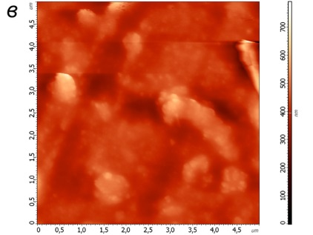
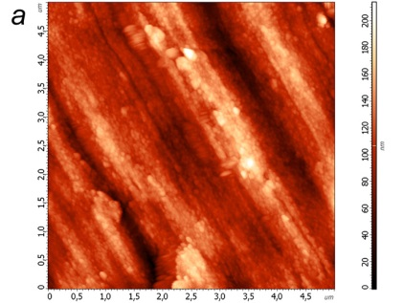
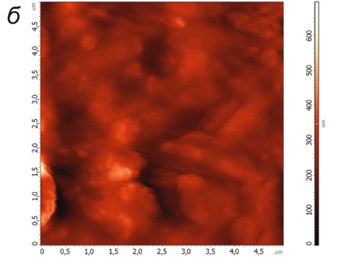
С целью модификации поверхности образцов ППМ ГТ использовали анодирование в водном растворе 1М H₂SO₄ + 0.15 мас.% HF в гальваностатическом режиме при значении плотности тока j_{m}=405 мА/г в течение 15, 30 и 45 минут. Изучение морфологии поверхности проводилось с помощью методов атомно-силовой микроскопии (АСМ) и сканирующей электронной микроскопии (СЭМ).
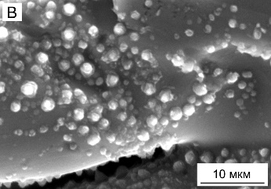
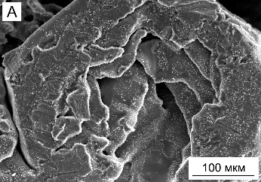
Рис. 1. АСМ-изображения поверхностей образцов ППМ ГТ, анодированных в течение 15, 30 и 45 минут при j_{m} = 405 мА/г
Рис. 2. СЭМ-изображения анодированных образцов ППМ ГТ при j_{m}=405 мА/г в течение 45 минут при разных увеличениях
На СЭМ и АСМ-изображениях всех анодированных образцов на фоне нанотрубчатой оксидной матрицы хорошо видны микроконусные (МКК) образования. При длительности процесса 15 мин наблюдается присутствие немногочисленных МКК (рис.1а) с диаметром оснований до 1.2 мкм и высотой порядка 500–750 нм [1,2]. При увеличении времени процесса отмечается рост их количества и изменение размерных параметров МКК (рис.1 б,в). Наибольшее количество стабильных МКК регистрируется при j_{m}=405 мА/г с длительностью процесса 45 мин (рис.2). При этом на фоне нанотрубчатого слоя (d_{т} от 20 до 50 нм) присутствуют как крупные микроконусы диаметром 2.5–3 мкм, так и более мелкие 0.8–1.2 мкм, высотой 0.5–1.2 мкм.
Литература
1. Степанова К. В., Яковлева Н. М., Кокатев А. Н., Шульга А. М. Влияние длительности анодирования на рост микронаноструктурированных покрытий на пористых порошковых материалах из губчатого титана // Пористые проницаемые материалы: технологии и изделия на их основе: материалы 7-го Международного симпозиума (Минск, 19-20 октября 2023 г.).– Минск :Беларускаянавука, 2023. С. 234–245.
2. Яковлева Н. М., Шульга А. М., Лукиянчук И. В., Степанова К. В., Кокатев А. Н., Чубиева Е. С. Анодно-оксидные покрытия с иерархической микронаноструктурой на спеченных порошках титана. Конденсированные среды и межфазные границы. 2022; 24(4): 572–583. https://doi.org/10.17308/kcmf.2022.24/10561

